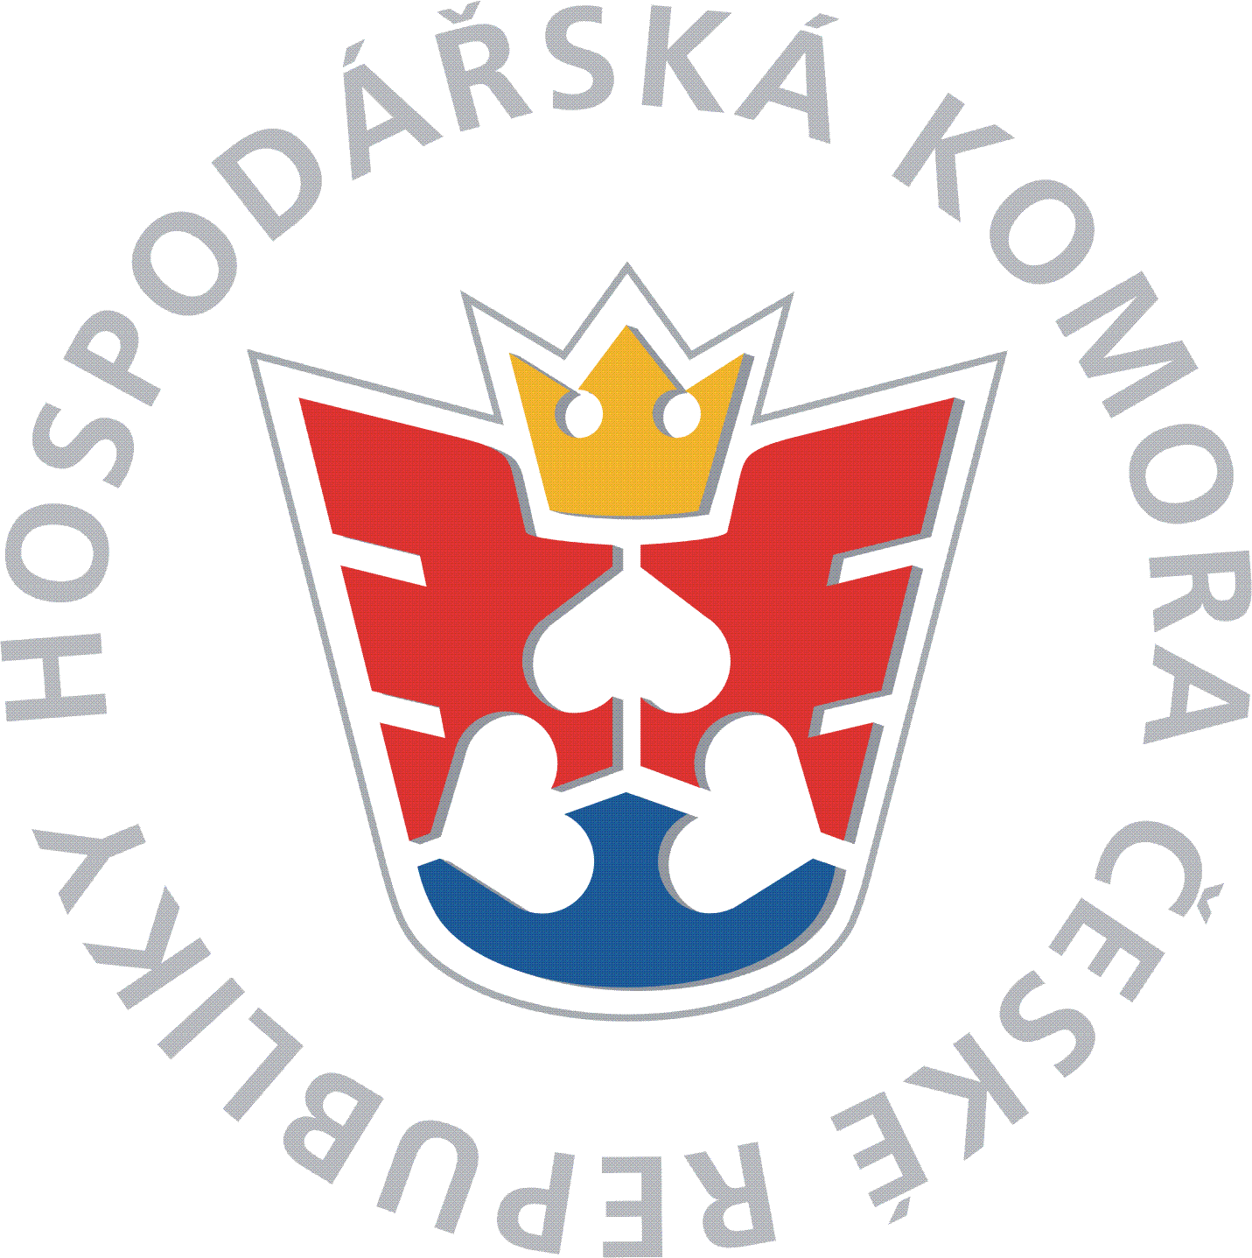

Okresní hospodářská komora Kroměříž
Vás zve na seminář:
Mzdové účetnictví 2025, novinky od ledna 2025 v teorii a příkladech
Termín: 14. listopadu (čtvrtek), začátek v 9:00 hod, prezence od 8:30 hod
Přednášející: Ing. Olga Krchovová
Místo konání: školící místnost OHK Kroměříž, Velehradská 625 (1. patro, vlevo, zádní část chodby)
Účast. poplatek: členové OHK Kroměříž 1 700 Kč/1 účastník
nečlenové 2 100 Kč/1 účastník
v ceně je zahrnuto drobné občerstvení a případné materiály
Účastníci zapojení do projektu „Vzdělávání pro firmy“ se účastní školení ZDARMA.
Platba: Bankovním převodem – poplatek za účast poukažte na náš účet: 107-3708610297/0100, jako VS uveďte vaše IČ, po obdržení platby vám bude vystavena faktura.
Platbu můžete provést i v hotovosti na místě.
Kontakt: Okresní hospodářská komora Kroměříž, Velehradská 625, 767 01 Kroměříž,
tel: 603 247 784 nebo na webových stránkách http://www.ohkkm.cz

Obsah:

Změny ve mzdách, dani z příjmů, sociálním a zdravotním pojištění na přelomu roku 2024/2025. Výklad a praktické příklady.
Určeno:

Mzdovým účetním, personalistům a všem dalším zájemcům o získání informací souvisejících s aktuálním i budoucím stavem legislativy v oblasti mzdového účetnictví.

- Průměrná měsíční mzda, její význam pro stanovení aktuálních veličin ve mzdovém účetnictví
- Minimální a zaručená mzda (plat), aktuální a budoucí stav, dopad do mzdové praxe
- Novela zákoníku práce
- Změny v oblasti dohod o pracích konaných mimo pracovní poměr
- Výpočet dovolené v problematických případech, kontrola čerpání dovolené k 31. 12. 2024, přečerpaná a nedočerpaná dovolená
- Aktuální a očekávané změny v oblasti daně z příjmů
- Zdaňování zaměstnaneckých benefitů
- Problematické situace a novinky v oblasti zdravotního a sociálního pojištění
- Zaměstnání malého rozsahu a DPP
- Srážky ze mzdy, vývoj v roce 2024 a očekávané změny v roce 2025
- Cestovní náhrady, vývoj v roce 2024 a očekávané změny v roce 2025
- Aktuality ke dni konání semináře
- Dotazy a diskuse

ZÁVAZNÁ PŘIHLÁŠKA na seminář: „Mzdové účetnictví 2025 – 14.11.2024“

Vaše organizace/ adresa:

Účastníci:

Číslo účtu: / IČ:

Telefon: DIČ:

E-mail: Způsob platby:

Razítko, podpis: ČLEN / NEČLEN

